中国人生科学学会
学生发展指导专业委员会

学专委201715号文件
关于开展“2017首届全国中学生生涯规划教育研学营”
邀 请 函

全国各中学、中学生家长：
生涯教育是以学生发展为本，既着眼于学生当下生活，又着眼于学生未来发展的教育，是育人的新视角、新途径，是提高德育实效性的突破口，是学生成长的动力引擎。以目标为牵引，以责任感、使命感为动力，激发学生主体意识，引领学生主动发展、为未来职业发展打下良好基础。目前，我国中学生的生涯规划教育刚刚处在启蒙状态，从生涯研究、生涯教师、生涯课程、生涯体验等都成为学校进行生涯教育的困惑所在。
为了解决中学生生涯规划教育的实际问题，贯彻《国家中长期教育改革和发展规划纲要(2010-2020年)》：“建立学生发展指导制度，加强对学生的理想、心理、学业等多方面指导”等文件精神，结合教育部等11部门联合发布的《关于推进中小学生研学旅行》的意见(根据意见，研学旅行将纳入中小学教育教学计划，学生参与情况纳入综合素质评价体系)，在新高考背景下，帮助学生树立生涯规划意识，掌握生涯规划的基本方法，引导学生科学合理地规划初高中学习、生活和实践，引导学生以“成功者”的心态看待未来，形成提高自身素质、拼搏向上的动力，珍惜在校生活，努力为未来发展做好铺垫。为此，中国人生科学学会学生发展指导专业委员会、世纪明德北京青青部落教育科技有限公司联合举办“2017全国中学生生涯规划教育研学营”，在研学活动中中通过探访首都著名企业、名师生涯课程指导的形式与“你的未来对话”、“与你的未来互动”。
活动将于2017年3月1日启动，并将携手全国权威生涯教育专家，为广大中学生提供感知未来、展现自我的机会，锻炼实践能力，加强心理素质，提高危机意识，重视生涯发展，尽早为梦想做好准备。
现将有关通知如下

研学口号：我和未来有个约会
主办单位：中国人生科学学会学生发展指导专业委员会
承办单位：北京青青部落教育科技有限公司
学术支持：国家课题《生涯规划教育与学生未来发展研究》总课题组
中国学校生涯规划教育网 北京成长智慧教育有限公司

一、行程特色
制定自己的生涯规划，和自己的未来对话
专家讲授中学生生涯规划、大学专业设置、行业分析，透析生涯发展。
首都著名企业参观，解析企业文化与产品创意，HR面对面，分享企业人才需求特点。
二、 生涯研学营行程表
 | D1 | D2 | D3 | D4 | D5 | D6
上午 | 报到  入住营地 | 企业参观1 | 企业参观3 | 企业参观5 | 生涯案例分析 | 颁奖  颁发证书
下午 | 生涯课堂1-  建立生涯意识 | 企业参观2 | 企业参观4 | 参观总结与生涯规划设计指导 |  | 闭营仪式  踏上归程
晚上 | 生涯课堂2-破解兴趣密码 | 大学专业设置介绍 | 行业发展趋势与职业选择 | 重新修订生涯规划设计书 | 和未来对话  生涯实施方案指导
注：企业参观是根据各个企业当期的运营实际情况有所调整，但可以保障5个不同类型企业
三、参营时间
2017年7月23—28月（22日报到、29日返程）
四、参营对象、地点
全国初中、高中生
.参营地点：北京（具体地点另行通知）
五、授课专家与领导
李明一：北京一诺世纪指导力学院院长、BEST自主学习系统创始人、中国教育学会创客奥林匹克活动专家委员、北京教育学会教师发展研究会专家委员&常务理事、北京教育学会“梦想指导工作室”及“自主学习指导工作室”负责人、中央人民广播电台家长课堂栏目特邀专家、曾任世界500强企业人力资源总监、首尔大学MBA毕业、国家生涯规划师。
郭建民：曾任教育部阳光高考平台志愿指导专家、清华大学、北京大学、南开大学、吉林大学等校招生顾问，做客新浪、腾讯、搜狐等知名网站；接受东方时空访谈，在中央电视台在《东方名家》栏目志愿讲座330分钟，在国家图书馆学术讲坛上讲高考志愿，光明日报曾以“郭建民的教育歌剧”为题进行专题报道。
田 园： 全球职业规划师 、国家心理咨询师 、高考志愿填报专家 、新未来生涯教育工作室负责人 、江西省中学生涯师资培训特聘专家 、优志愿、升学网等多家高考志愿填报网站特聘专家、多所重点中学生涯规划指导教师。
李文辉：中国人生科学学会学生发展指导专业委员会理事长、中国智慧工程研究会生涯规划教育研究总课题组负责人、中国学校生涯规划教育网总编、中国首届高中生涯规划教育研讨会活动策划者。

六、参营须知
1、 征集《个人生涯规划设计书》和《目标生涯人物访谈报告》
2、报名参加后，请校领导将作品《个人生涯规划设计书》和《目标生涯人物访谈报告》
和报名表整理后于5月10日中午12点前打包发送到邮箱：nyltlihai@126.com
报名者收到主办单位下发的邀请函即可参加研学。
3、生涯规划设计书内容及格式要求
（1）作品内容：作品须以选手本人的生涯规划设计为主题，对自我和外部环境进行全面分析，提出自己的发展目标、发展路径和行动计划。
（2）至少包括自我认知、自我定位、环境分析、专业认知、学科选择、生涯目标实施行动计划制定、评估和反馈、备选方案等。
（3）作品要求：内容完整、简明扼要，格式清晰，版面大方美观，创意新颖，能充分体现个性而不落俗套，能充分展现中学生朝气蓬勃的精神风貌。
（4）作品可选用Word（*.doc文件）、PPT（*.ppt文件）进行制作。
（5）《个人生涯规划设计书》必须有扉页，扉页填写参赛者的真实姓名、性别、学校、年级、班级、指导教师（限1人）、联系电话、手机、电子邮件地址。本次比赛不指定生涯规划设计书模板，可自行设计。
（6）作品必须为参加者原创，如发现作品有抄袭、盗用、侵犯他人著作权利，或有违法、作弊、不符合国家有关规定等不良手段的，取消其参营资格，且一切法律责任由参赛者自行负责。

4、《目标生涯人物访谈报告》内容及格式要求
（1）主要内容：参加者要结合自身规划选取与规划职业相同或者相似的生涯人物进行生涯访谈。在进行访谈前，要列出访谈问题清单，确定访谈重点，在访谈结束后，要将人物访谈过程、搜集的资料及心得撰写成《目标生涯人物访谈报告》。《目标生涯人物访谈报告》要突出选手访谈心得及自身对于职业认知方面的思考。
（2）访谈要求：要结合自我体验和访谈收获，写出目标生涯人物访谈报告，题目自拟。内容包括：目标生涯人物的选取、目标生涯人物简介、访谈过程简介、访谈问题总结、对目标职业的分析、自身认识的变化、对自己就业和将来职业发展的帮助等。访谈记录要真实、全面记录访谈中的对话内容，并注明所访谈人物的职业信息。
（3）《目标生涯人物访谈报告》必须有扉页，扉页填写参赛者的真实姓名、性别、所在学校、年级、联系电话、E-mail、指导老师（限1人）及其联系方式等相关信息。

七、生涯研学营行程【参观企业课程介绍】
1、百度作业帮是营员最熟悉的，每次到百度作业帮，营员们热闹了起来，最期待技术男出场，最关心的话题是，你真的年薪60万吗？你们真的是一宿一宿不睡觉吗？你们真的活不过35岁吗？每听到这些，带队老师总是及时打断，注意礼貌哈，我们讲的拍照识别弄明白了吗？
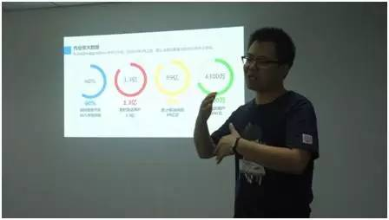
2、中国建筑研究院，国家图书馆、鸟巢、首都博物馆等,很多大型建筑都是在这里诞生哦，带着神秘感，投向大设计师的怀抱，思考下未来的设计师应给具备什么样的职业素养呢？你准备好了吗？
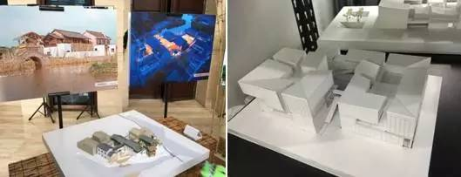

3、进化者机器人，如果你没有勇气和阿尔法狗下围棋，但是和机器人一起工作生活是可以实现的。这群圆嘟嘟的机器人叫“小胖”，小胖能与人对话，会做小学生的语数外作业，会打扫家务，是个好弟弟，那这样的机器人有着什么样的技术秘密呢？这样的机器人与你未来的职业有什么联系和影响呢？
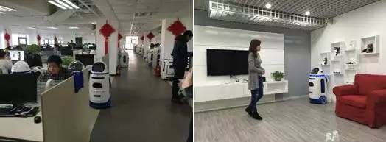
- 和睦家医院，选择和睦家，并不是告诉营员，和睦家看病有多贵，而是去探索一个具有国际医疗标准的健康服务集团“以人为本”的理念，并且在这里聆听国际医生的生涯经历，去寻找这里面许多值得我们思考的地方。你可知道成为一名好医生需要哪些条件呢？哪个大学的医学专业最牛呢？
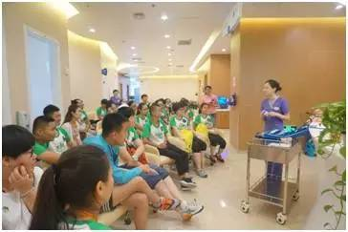
- 优卡创意学院，是一家设计并制作校服的公司，但是优卡传达给营员们的感受是：校服不是一件 简单的产品，更是学生的身份名片，校园文化的流动代言。我觉得在今天需要这样的创意文化，而恰好ta就在我们身边。
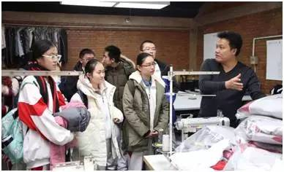
6、紫晶立方，清华北大的大学生创业离我们并不遥远，青青部落的三个联合创始人来自清华北大，很多创业公司也已经做到了数亿估值，但对营员来说在时间维度上感觉还很遥远。而紫晶立方就展示了一个清华理工男从3D打印的创意，到拿下百万投资的过程。看到这样的企业，你会觉得一个小目标也是可以实现。你的下一个目标是什么？可有实施计划？
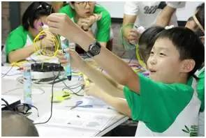
- 中粮智慧农场是一个世界级温室农场，摆在温室里的植物都是运用国际前沿科学技术进行灌溉与栽培。我相信，这里的种植技术在不久的将来就会普及到我们的生活中。同学们，你可知道中国农业未来会需要什么样的人才呢？
- 北京现代的组装车间是相当震撼的，我们跟随一个空车壳，看着每一个零件井然有序的安装，发动机、座椅、车门等等，汽车越来越完整，直到最后一辆崭新的汽车展现在我们面前。对于有机械梦想的营员，这意义是无法言语的。同学们你可知道一辆汽车的产生需要多少道程序？汽车工程行业有多少个工种？你可知道无人驾驶？
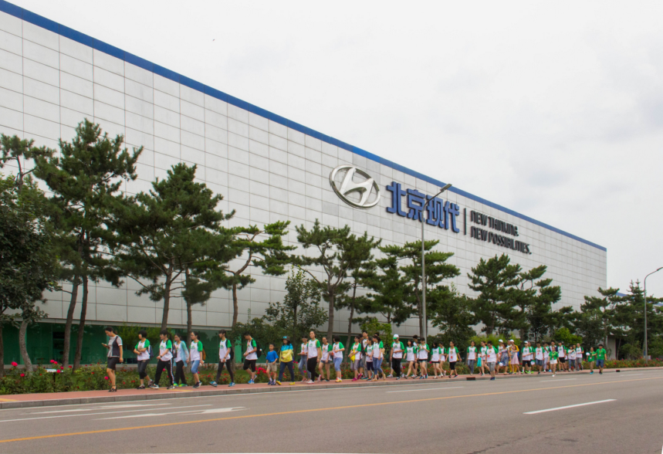

八、接待标准
住宿：2-4人/间，三星级酒店，空调、独卫、独浴。
用餐：自助套餐和桌餐，荤素搭配，保证每日营养所需。
用车：专业车队空调大巴，保证每人一个座位。
辅导员： 1:15配比，确保每个营员得到足够的关注。
保险：活动全程投保最高保额为 25万元的人身意外伤害及医疗保险。
赠品：设计精美的成长日记本、生涯手册、营服、营帽、营牌。
九、颁发证书
由主办单位（中国人生科学学会学生发展指导专委会）颁发参营证书。可作为学校综合素质评价内容参评。
十、缴纳费用：参营费用为4380元，含食宿费、专家费、企业参观考察费、服装费等
十一、报名联系方式：电话： 010 -61354811 15810469859李老师
邮箱： nyltlihai@126.com
附件1 报名表
附件2 中国人生科学学会学生发展指导专业委员会简介
世纪明德 北京青青部落教育科技有限公司简介

中国人生科学学会学生发展指导专业委员会
2017年4月1日
2017首届全国中学生生涯规划教育研学营 报名表

*参加时间： 2017 年 7 月 23 日至 7月 28 日
*营 种： 生涯规划营
*营员姓名 |  | *性 别 |  |  | *年 龄 |  |  | *民 族
 |  | *就读学校 |  |  | *年 级
 |  | *身份证号 |  |  | *生 日
*第一联系人  姓名及关系 |  | 工作单位 |  |  | 民 族
 |  | *身份证号 |  |  | *微 信
 |  | *联系电话 |  |  | *QQ号码
*第二联系人  姓名及关系 |  | *联系电话 |  |  | QQ号码
 |  | 身份证号 |  |  | 微信
*收件地址
*曾经参营情况 |  |  | *营员  电话
*营服尺寸 | S(150以下) M(150-160) L(160-170) XL(170-180) XXL(180-190) XXXL(190以上)  *身高：______ *体重：_______
家长小调查
（为了让我们更充分了解孩子，更有针对性的帮助孩子成长，请您认真填写此表）
请您介绍你孩子的性格特点

您希望我们的老师对你的孩子有哪些特别关注

备注：

（ 如有特殊情况请说明。如未作说明，出现任何情况家长需自己承担（必填））
银行汇款： 开户银行：中国工商银行北京房山支行良乡分理处
帐户名称：北京成长智慧教育科技有限公司
帐 号：0200 3169 0920 0012 149
汇款备注：所报名营种+孩子姓名，例如：生涯规划营-明明
（交款后请及时联系老师查款，柜台小票和网上转账截图为依据）

中国人生科学学会学生发展指导专业委员会简介

中国人生科学学会是中华人民共和国教育部业务主管、民政部注册的国家一级学术社团。
中国人生科学是我国社会科学领域里的一个崭新学科。它的学术功能是：研究人生现象，揭示人生规律，探索人生理论，指导人生实践。帮助每个人正确认识和设计人生，有效地创造和奉献人生，挖掘人生潜能，造就人生辉煌。人生科学是融合古今中外优秀的伦理道德和哲学思想形成的人生理论和做人科学，是古今人们常做常新，与时俱进，永无终结的一门显学。

中国人生科学学会正在探讨市场经济条件下，人的生存与发展的种种问题。同时开展人生教育、人生咨询、人生健康、人生创业等与此相关的服务活动。并和有关部门联合举办各种大型有益于文明进步的社会活动。为创建美好人生和和谐社会而不懈努力。
中国人生科学学会学生发展指导专业委员会（以下简称学生发展专委员）是中国人生科学学会的直属机构。

学生发展专委会的宗旨是为了帮助学生在学生阶段开始思考“为什么发展”、“发展成什么样的人”、“如何发展”、“如何管理发展过程”等问题，帮助学生掌握有效发展的方法，从小养成良好的发展意识与习惯，树立远大理想、信念和价值观，科学规划自己的人生。

学生发展专委会的主要职责是以学生不同时期的发展需求为主题，面向学前教育、义务教育、高中阶段教育、高等教育、成人教育等学生成长的各个阶段，针对教育规划、教育技术、教育模式、教育设备、多元课程、学生核心素养、学生综合素质评价、走班制教学、生涯规划教育、创客教育、财商素养教育等各个方面进行理论研究和课题实践。

学生发展专委会将面向全国召开与学生发展指导相关的各种论坛、研讨会、培训、课题研究、成果推介等多样化的活动。包括，生涯规划论坛和研讨会、走班制教学智慧管理研讨会、创客教育研讨会、财商素养教育论坛、自主学习论坛和研讨会、学校生涯规划师岗位能力培训、高考志愿填报咨询师岗位能力培训、自主学习指导师岗位能力培训、学生发展课题研究、学生发展指导研究成果推介会等活动。

学生发展专委会下设秘书处、科研中心、培训中心、课程中心、企业合作中心、国际交流中心等业务部门，力求专业性和协同作用。

学生发展专委会真诚期待与全国各大中小学、教育院所、企业、机构等合作，为我国的学生发展教育做出有价值的贡献！

北京青青部落教育科技有限公司简介

青青部落是世纪明德教育集团旗下高端主题式夏冬令营品牌，以军事、人文、艺术、体育、科技游学等六大类主题式、营地式、夏冬令营和亲子旅行为主要载体；以独立之精神自由之思想为核心教育理念。愿做中国最具互联网精神的高品质夏令营公司，希望通过丰富有序的各种社会实践活动给3到18岁的青少年提供社会能力训练的整体解决方案，以励志教育为主线以积极心理学和团体辅导为支撑。

